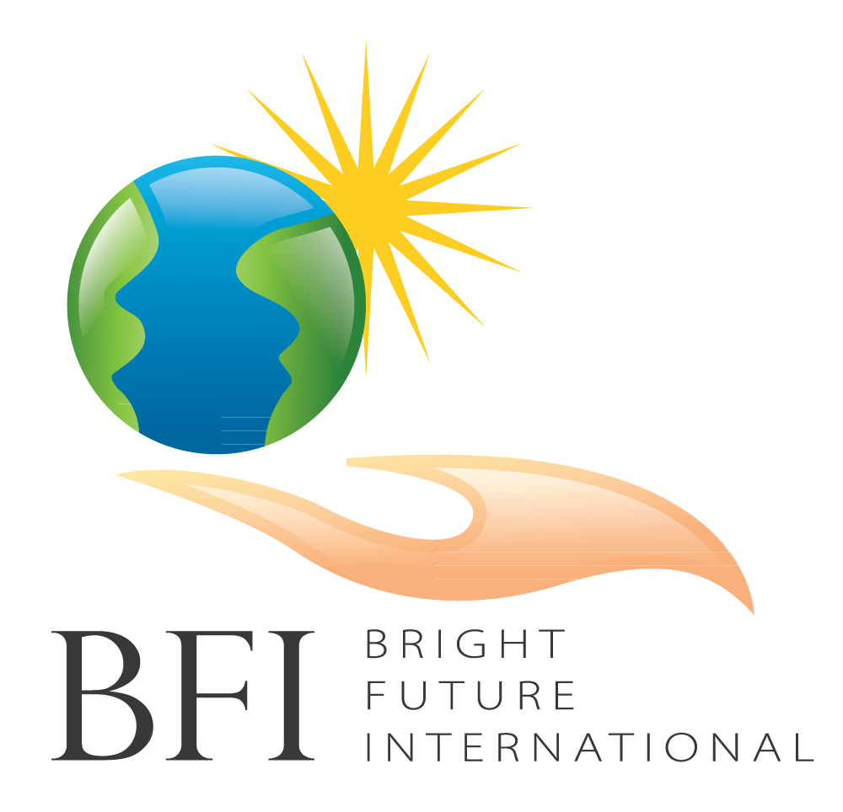
ГЕНЕРАЛЬНЫЙ ПАРТНЁР –
ФОНД «BRIGHT FUTURE INTERNATIONAL»

ФОНД ОЛЕГА МИТЯЕВА ПРЕДСТАВЛЯЕТ
IV ФЕСТИВАЛЬ «ЛЕТО - ЭТО МАЛЕНЬКАЯ ЖИЗНЬ»®

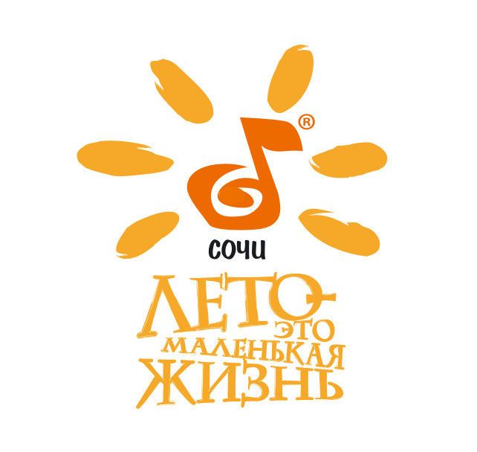
21 августа 2012, пресс-релиз
С 17 по 19 августа 2012 года в летней столице России – городе Сочи – состоялся IV ФЕСТИВАЛЬ «ЛЕТО - ЭТО МАЛЕНЬКАЯ ЖИЗНЬ»®
По сложившейся традиции, фестиваль подвел итоги уходящего лета. По единодушному мнению участников и зрителей (а за три дня на фестивале побывало около 6000 сочинцев и гостей летней столицы), главный итог фестиваля – его стремительное развитие и появление новых точек роста. Это касается и уровня конкурсных мероприятий с открытием новых имен, и выступлений замечательных артистов, педагогов, деятелей культуры, и яркой концертной составляющей…
Народный артист России Олег Митяев и председатель Международного фонда «BRIGHT FUTURE INTERNATIONAL» Анатолий Мелихов стали организаторами и вдохновителями нового направления развития фестиваля, поставив во главу угла такие непреходящие ценности, как образование и воспитание. В этом году девиз фестиваля «Всё настоящее – детям!» обрел новое звучание, а сам фестиваль – новый «семейный» формат, с особой: теплой, дружеской, искренней - атмосферой.
В конкурсе авторской песни, который традиционно проходил в два тура, приняли участие более 80 авторов и исполнителей из России и ближнего Зарубежья - Украины, Белоруссии. Большинство конкурсантов представляло Краснодарский край: Большой Сочи, Краснодар, Майкоп; Ставропольский край, а также Москву и Московскую область, Курган, Оренбург. Кстати, в этом году конкурс был всевозрастным, в одной конкурсной программе выступали и дети, и взрослые.
Итоги конкурса авторской песни
Гран-при
Трио «Компания» в составе: Елена Бибикова, Ирина Христианова, Дмитрий Григорьев (г. Реутов – г. Краснодар).
Лауреаты
Арина Исаева-Годунова, 9 лет (г. Сочи).
Дуэт Ирина Христианова и Дмитрий Григорьев (г. Реутов)
Елена Бибикова (г. Краснодар).
Дипломанты
Заур Керефов (Тверское военное суворовское училище)
Александр Крайнов (г. Сочи)
Антон Бабий (г. Краснодар)
Дуэт Виктор Глазкин и Тимофей Ватенко (г. Константиновск)

В конкурсной и концертной программе самое активное участие принимал Клуб самодеятельной песни города Сочи во главе с Евгением Лихачёвым. Участники Детской секции клуба награждены специальными дипломами фестиваля «Лето – это маленькая жизнь».
Территорией фестиваля в четвертый раз стал Оздоровительный комплекс «Спутник». На сцене, расположенной прямо на пляже, на берегу Черного моря, три дня выступали любимые артисты: Олег Митяев, Марина Есипенко, Леонид Марголин, Родион Марченко, Алексей Иващенко, Галина Хомчик, арт-зонг дуэт «Мастер Гриша» - Борис Кинер и Михаил Цитриняк, Дмитрий Хмелев и Юрий Топчий, уникальная шоу-скрипачка из Дюссельдорфа Тамара Сидорова и юная скрипачка из Москвы Настя Ларина, артистка телешоу Первого канала Лариса Брохман, акробатический дуэт из Белоруссии «Ангелы Чарли» и многие другие.
Специальными гостями фестиваля стали народные артисты России Дмитрий Певцов с группой «КарТуш» и Дмитрий Харатьян, режиссер и писатель Владимир Алеников, педагог и общественный деятель, директор Центра образования № 109 (Москва), академик РАО Евгений Ямбург, профессор МГПИ Сергей Тетерский.
В этом году девиз «Всё настоящее – детям!» обрел новое звучание. Впервые в истории фестиваля состоялся II Форум Международной Ассоциации «Все настоящее - детям!», который собрал педагогов дополнительного образования со всей России (Краснодарский, Ставропольский край, Кемеровская, Челябинская, Нижегородская, Новосибирская, Мурманская, Московская область; Москва, Сочи, Челябинск, Йошкар-Ола, Курган, Хабаровск и др.). Форум работал по своей программе, в которую вошли презентации лучших региональных проектов, семинары и творческие встречи.
Значимость появления такого яркого и интересного события среди любимых сочинцами фестивалей подтвердил глава города Сочи Анатолий Пахомов, выступивший на торжественном закрытии и пригласивший всех: участников, зрителей, артистов, педагогов – собраться на гостеприимном черноморском берегу вновь будущим летом, ведь «Лето – это маленькая жизнь…»
В рамках фестиваля состоялась пресс-конференция.

Международный фонд «Bright Future»
www.brightfutureinternational.org

Фонд Олега Митяева
www.fondmityaev.ru

Мария Гришина,
PR-группа фестиваля
E-mail: svetloe@bk.ru
+7 (351) 246-48-96, +79128959212

Марина Чернова,
Пресс-служба фестиваля
E-mail: mvc16@yandex.ru
+79028988876

